Белорусский государственный технологический университет
Факультет информационных технологий
Кафедра программной инженерии

Лабораторная работа 5
По дисциплине «Основы алгоритмизации и программирования»
На тему «Разветвляющиеся программы»

Выполнил:
Студент 1 курса 7 группы
Силко Никита Андреевич
Преподаватель: Белодед Н. И.

2025, Минск

Цель работы:
Освоить принципы организации разветвляющихся вычислительных процессов, изучить операторы условного перехода и оператор выбора, научиться реализовывать алгоритмы с ветвлением на языке C++.

Теоретические сведения
1. Условный оператор if
if (условие)
{
операторы, выполняемые при истинности условия
}
else
{
операторы, выполняемые при ложности условия
}
2. Тернарный оператор
переменная = (условие) ? выражение_1 : выражение_2;
Принцип работы:
- Если условие истинно, выполняется выражение_1
- Если условие ложно, выполняется выражение_2
3. Оператор выбора switch
switch (выражение)
{
case константа_1:
операторы
break;
case константа_2:
операторы
break;
default:
операторы по умолчанию
}
4. Потоковый ввод-вывод
- std::cin >> переменная - ввод данных
- std::cout << выражение - вывод данных
5. Основные понятия
Условие - логическое выражение, результат которого true или false
Ветвление - организация вычислительного процесса с выбором направления выполнения
Блок операторов - группа операторов, объединенная фигурными скобками {}
6. Математические функции
sqrt(x) - квадратный корень, abs(x) - модуль числа, pow(x, y) - возведение в степень

Задания
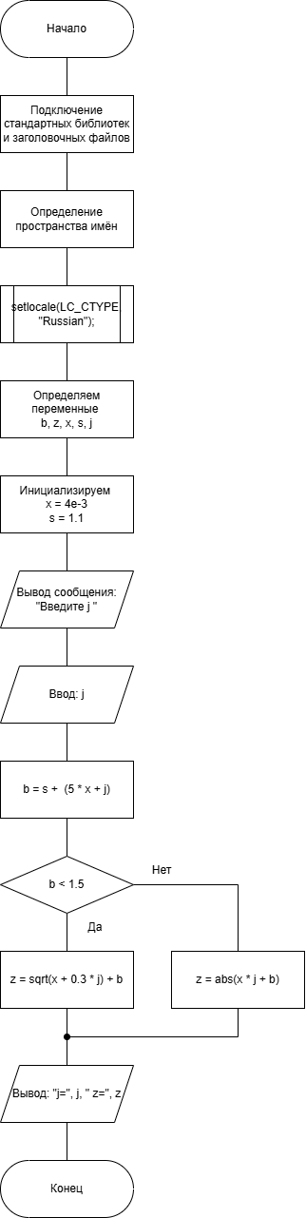
1. Выполнить программу, приведенную в правой части, несколько раз с различными значениями переменной j.
Переделать программу с тем, чтобы ввод и вывод осуществлялся с помощью потоковых операторов ввода-вывода.
#include <iostream>
using namespace std;

void task1()
{
setlocale(LC_CTYPE, "Russian");
double b, z, x = 4e-3, s = 1.1, j;
cout << "Введите j ";
cin >> j;
b = s + (5 * x + j);
if (b < 1.5)
z = sqrt(x + 0.3 * j) + b;
else
z = abs(x * j + b);
cout << "j=" << j << " z=" << z << endl;
}

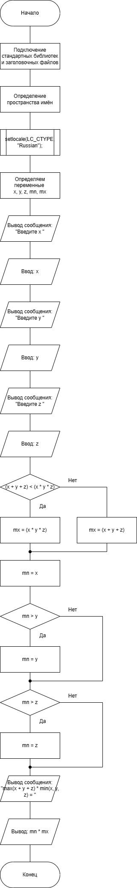
2. Выполнить программу, приведенную в правой части.
Изменить программу с тем, чтобы ввод и вывод осуществлялся с помощью потоковых операторов ввода-вывода.

#include <iostream>
using namespace std;

void task2()
{
setlocale(LC_CTYPE, "Russian");
float x, y, z, mn, mx;
cout << "Введите x "; cin >> x;
cout << "Введите y "; cin >> y;
cout << "Введите z "; cin >> z;
if ((x + y + z) < (x * y * z))
mx = (x * y * z);
else
mx = (x + y + z);
mn = x;
if (mn > y) mn = y;
if (mn > z) mn = z;
cout << "max(x + y + z, xyz) * min(x, y, z) = " << mn * mx;
}

- Выполнить программу с использованием оператора выбора switch, приведенную в правой части,

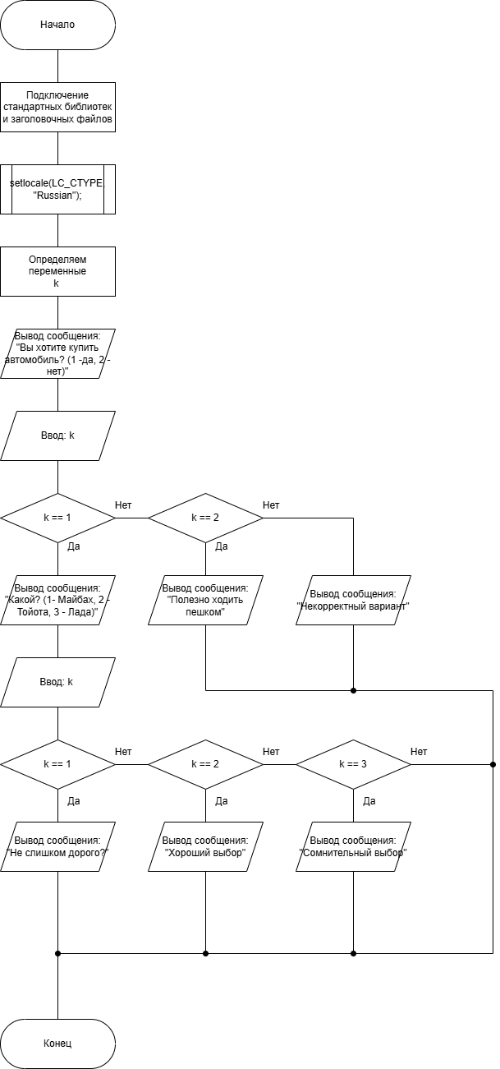
#include <iostream>

void task3()
{
setlocale(LC_CTYPE, "Russian");
int k;
puts("Вы хотите купить автомобиль? (1-да, 2-нет)");
std::cin >> k;
switch (k)
{
case 1: puts("Какой? (1 - Майбах, 2 - Тойота, 3 - Лада)");
std::cin >> k;
switch (k)
{
case 1: puts("Не слишком дорого?"); break;
case 2: puts("Хороший выбор");
break;
case 3: puts("Сомнительный выбор");
break;
}
break;
case 2: puts("Полезно ходить пешком"); break;
default: puts("Некорректный вариант");
}
}

- Написать и выполнить программу по первой блок-схеме лабораторной работы № 2.

#include <iostream>
using namespace std;

void task4() {
setlocale(LC_CTYPE, "Russian");

float a, b, c, x1, x2, d;

cout << "Введите коэффициенты квадратного уравнения вида ax^2+bx+c = "; cin >> a >> b >> c;

d = b * b - 4 * a * c;

if (d > 0) {
x1 = (-b - sqrt(d)) / (2 * a);
x2 = (-b + sqrt(d)) / (2 * a);
cout << "Уравнение имеет два действительных корня x1, x2: " << endl << "x1 = " << x1 << endl << "x2 = " << x2 << endl;
}
else if (d == 0) {
x1 = x2 = -b / (2 * a);
cout << "Уравнение имеет единственное решение x = " << x1 << endl;
}
else {
cout << "Уравнение не имеет действительных корней" << endl;
}

}

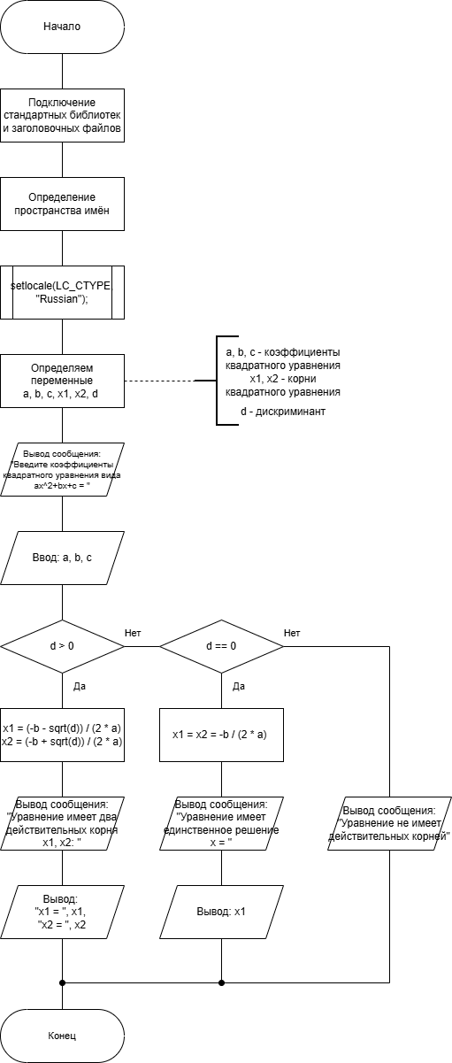
- В соответствии со своим вариантом написать программу по условию, приведенному в таблице ниже. Использовать операторы if и (или) тернарные операторы.
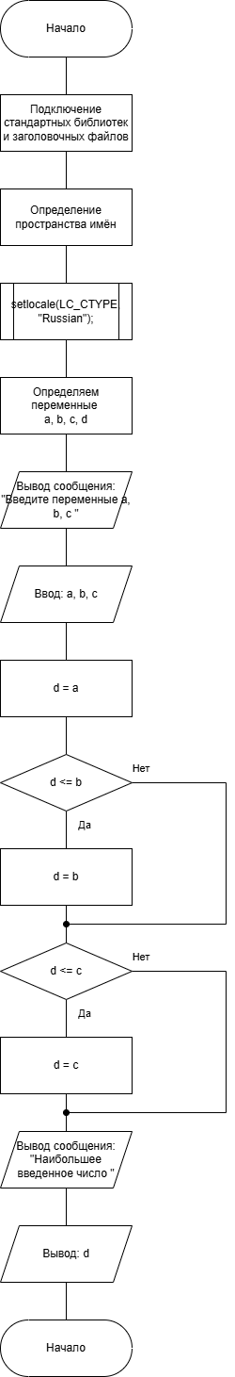
#include <iostream>
using namespace std;

void task5() {
setlocale(LC_CTYPE, "Russian");

float a, b, c, d;

cout << "Введите переменные a, b, c ";
cin >> a >> b >> c;
d = a;
if (d <= b) d = b;
if (d <= c) d = c;
cout << "Наибольшее введенное число " << d << endl;
}

6. Написать программу, реализующую диалог на любую тему с использованием оператора switch.
#include <iostream>
using namespace std;

void task6() {
setlocale(LC_CTYPE, "Russian");

int k;

puts("Привет, можно ли взять у тебя готовый вариант пятой лабораторной? (1-да, 2-нет)");
cin >> k;

switch (k)
{
case 1:
{
puts("Тогда куда тебе удобнее скинуть? (1 - телеграмм, 2 - вайбер, 3 - одноклассники");
cin >> k;
switch (k)
{
case 1:
{
puts("Хорошо, спасибо");
break;
}
case 2:
{
puts("Хорошо, спасибо, было бы конечно лучше в телеграмм, но и так сойдёт");
break;
}
case 3:
{
puts("Хорошо, спасибо. (Лучше не просил)");
break;
}
default:
{
puts("Неккоректный ввод");
break;
}
}
break;
}
case 2:
{
puts("Хорошо, тогда попрошу кого-нибудь другого");
break;
}
default:
{
puts("Неккоректный ввод");
}
break;
}
}

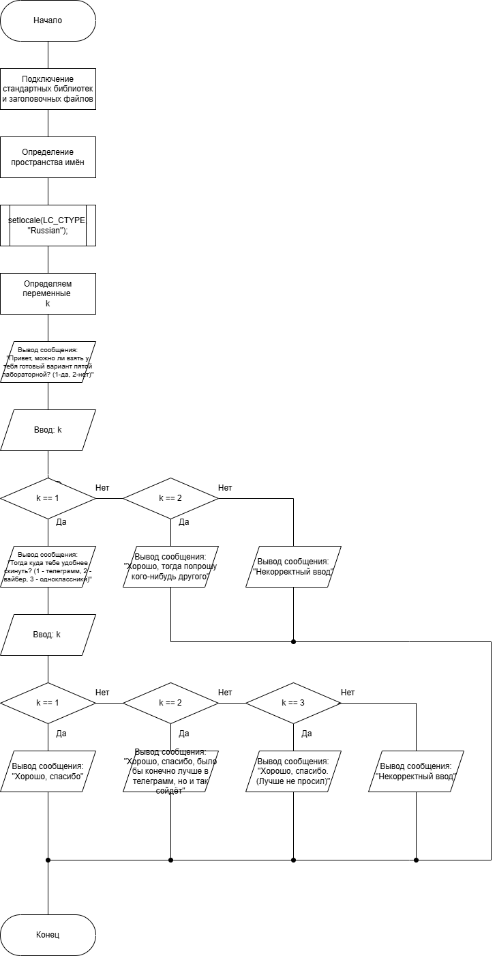

Вывод:
Мы Освоили принципы организации разветвляющихся вычислительных процессов, изучили операторы условного перехода и оператор выбора, научились реализовывать алгоритмы с ветвлением на языке C++.

